**Handwritten Digit Recognizer**

**История на потребителите**

1. **Регистрация на нов потребител**

Като нов потребител искам да се регистрирам в системата чрез попълване на форма с личните ми данни, за да мога да си създам акаунт и да използвам приложението по предназначение.

* Потребителят може да попълни форма с полета за име, фамилия, имейл, парола, потвърждение на паролата и роля.
* Ако регистрацията е завършила успешно, потребителят ще получи имейл на електронната си поща, чрез който може да го потвърди.

1. **Вход на регистриран потребител**

Като регистриран потребител искам да вляза в системата чрез имейл и парола, за да имам достъп до своя акаунт и да използвам уеб апликацията.

* Потребителят може да попълни форма с полета за имейл и парола.
* Ако влизането е било успешно, потребителят ще види началната страница на сайта.
* След успешен вход сесията на потребителя остава активна (освен ако не излезе от профила си).

1. **Роля като потребител**

* Като потребител мога да качвам .png изображения, съдържащи цифри.
* Като потребител мога да рисувам цифри на обозначеното за това място в сайта.
* Като потребител мога да разбера дали програмата ще разпознае въведените от мен цифри.
* Като потребител имам достъп до страницата История.
* Като потребител мога да изтегля .png изображенията, които съм са били качени от мен и да ги използвам отново.
* Като потребител мога да изтривам .png изображенията, качени от мен.
* Като потребител мога изтрия акаунта си.

1. **Роля като администратор**

* Като администратор мога да качвам .png изображения, съдържащи цифри.
* Като администратор мога да рисувам цифри на обозначеното за това място в сайта.
* Като администратор мога да разбера дали програмата ще разпознае въведените от мен цифри.
* Като администратор имам достъп до страницата История.
* Като администратор мога да изтегля .png изображенията, които са били качени от всички потребители, включително и от мен.
* Като администратор мога да изтривам .png изображенията, които са били качени от всички потребители, включително и от мен.
* Като администратор мога изтрия всеки един акаунт, включително и моя.

**Диаграми**

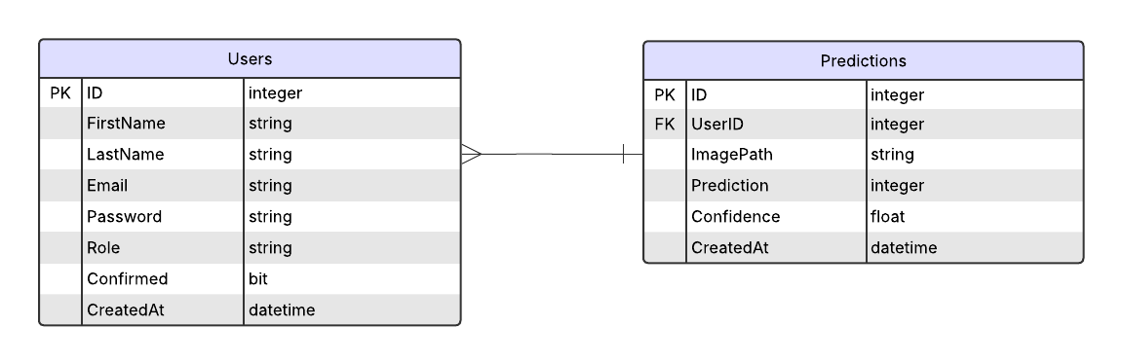**Entity-relationship diagram**

**Картина, която съдържа текст, номер, Шрифт, екранна снимка

Генерираното от ИИ съдържание може да е неправилно.Картина, която съдържа текст, екранна снимка, Шрифт, линия

Генерираното от ИИ съдържание може да е неправилно.Картина, която съдържа текст, Шрифт, линия, номер

Генерираното от ИИ съдържание може да е неправилно.Картина, която съдържа текст, Шрифт, номер, линия

Генерираното от ИИ съдържание може да е неправилно.Картина, която съдържа текст, екранна снимка, Шрифт, номер

Генерираното от ИИ съдържание може да е неправилно.Картина, която съдържа текст, Шрифт, линия, номер

Генерираното от ИИ съдържание може да е неправилно.**

**История на датасета**

За моя проект използвах MNIST – това е един от най-популярните и често използвани датасети в машинното обучение. Той съдържа ръкописни цифри от 0 до 9, представени като черно-бели изображения с размер 28x28 пиксела.

MNIST е създаден на базата на данни, събрани от Националния институт по стандарти и технологии (NIST) в САЩ. В оригинала има изображения, написани както от служители на институции, така и от ученици. Тези изображения обаче са били с различен формат, разположение и размер, което ги е правело неподходящи за директно използване в модели за машинно обучение.

Затова изследователят Yann LeCun и неговият екип са преработили оригиналните данни и са създали MNIST, което означава “Modified NIST”. Те са стандартизирали изображенията, като са предприели следните стъпки:

* Преобразували са всички изображения в сиви тонове (grayscale).
* Центрирали са всяка цифра в 28x28 пикселово квадратче.
* Направили са така, че цифрите да бъдат ясно изразени спрямо фона.
* Нормализирали са стойностите на пикселите, за да бъдат между 0 и 1.

В резултат се получава добре структуриран и лесен за използване датасет, който съдържа 60 000 изображения за обучение и 10 000 за тестване. Всяко изображение е свързано с етикет, който показва коя цифра представя (от 0 до 9).

MNIST е напълно свободен за използване, което го прави перфектен за учебни и експериментални цели. В моя случай той ми помогна да обуча и проверя невронен модел, който разпознава ръкописни цифри с доста добра точност.